[전문 언론 배포용]

한미약품, 편두통 예방 치료제 ‘아조비’ 국내 유통·판매 본격화

한미약품-한독테바 ‘아조비’ 국내 유통 및 판매 계약 체결
‘아조비’, 1월 공급 시작…국내 처방 확대 통한 CNS 포트폴리오 확장
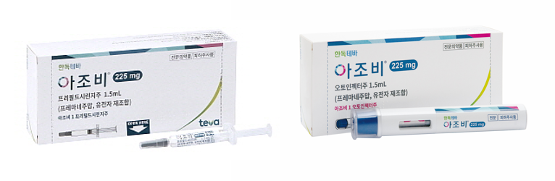
<사진> 한독테바 편두통 예방 치료제 ‘아조비®프리필드시린지주’와 ‘아조비®오토인젝터주’

(2026년 1월 6일) 한미약품이 한독테바의 편두통 예방 치료제 ‘아조비®프리필드시린지주’와 ‘아조비®오토인젝터주’(이하 아조비, 성분명: 프레마네주맙)를 국내에 유통·판매한다.

한미약품은 한독테바와 ‘아조비’의 국내 유통·판매를 위한 업무 협약을 체결하고, 이달부터 유통 및 판촉 활동에 돌입한다고 6일 밝혔다. 이번 협약은 한미약품이 신경계 분야의 치료제 포트폴리오를 확장하고 국내 시장에 글로벌 혁신 신약을 안정적으로 공급하기 위해 추진됐다.

아조비는 칼시토닌 유전자 관련 펩타이드(calcitonin gene-related peptide, CGRP) 리간드에 결합해 수용체와의 상호작용을 차단하는 인간화 단일클론 항체다. 국내에서 편두통 예방 적응증으로 허가된 항 CGRP 단일클론항체 제제 중 유일하게 분기 1회 투여가 가능한 제제로 2021년 7월 식품의약품안전처의 허가를 획득했다.

편두통은 중등도 이상의 통증으로 인해 일상생활에 지장을 초래하는 신경계 질환으로, 효과적이고 지속적인 예방 치료 옵션에 대한 의료현장의 수요가 높다.

한미약품과 한독테바는 이번 협약을 통해 신경계 치료 분야에서 견고한 파트너십을 구축하고, 글로벌 수준의 혁신 치료제를 국내 환자들에게 보다 신속하고 안정적으로 제공해 나갈 계획이다.

한미약품 박재현 대표는 “한독테바와의 협력을 통해 국내 편두통 환자들이 보다 효과적인 치료 혜택을 누릴 수 있을 것으로 기대한다”며 “한미약품은 지속적인 글로벌 파트너십을 바탕으로 환자 중심의 치료 가치를 확장하고, 국내 제약산업 발전에 기여하기 위해 최선을 다하겠다”고 말했다.
<끝>

■ 자료 문의 : 남예주 차장 (02 410 9089)

아조비프리필드시린지주 제품 정보. 식품의약품안전처. 의약품안전나라. https://nedrug.mfds.go.kr/ (assessed on 2025-11-24)
서울아산병원 홈페이지 질환백과 편두통(Migraine) https://www.amc.seoul.kr/asan/healthinfo/disease/diseaseDetail.do?contentId=31876 (assessed on 2025-11-24)

